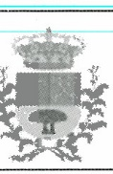

Ayuntamiento de Breña Alta
ACTA DE ARQUEO
Ejercicio: 2021
Importe: euros
Fecha de Arqueo desde 01/12/2021 hasta 31/12/2021
En BREÑA ALTA, a treinta y uno de diciembre de dos mil veintiuno, constituidos en la Tesorería de esta Corporación los claveros que firman ALCALDIA, JONATHAN DE FELIPE LORENZO, INTERVENCIÓN, GLORIA ESTHER CALERO LIRIO y TESORERIA , ANA ROSA LEON RAMON, se procede a efectuar el
Arqueo de fondos existentes en esta fecha y, comprobados previamente los libros de contabilidad de la Intervención con los de la Tesorería, aparecen conformes,
dando el siguiente resultado
Concepto
Importes
COBROS
- (+) del Presupuesto de Ingresos corriente (importes netos)
- (+) de Presupuestos de Ingresos cerrados
- (+) de operaciones no presupuestarias
- (+) Diferencias de Arqueo positivas

2.574.535,60
10.301,26
83.688,68
0,00
2.668.525,54

PAGOS
- (+) del Presupuesto de gastos corriente (importes netos)
- (+) de Presupuestos de gastos cerrados
- (+) de operaciones no presupuestarias
-- - (+) Diferencias de Arqueo negativas --

1.835.976,12
0,00
75.764,50
º ºº
1.911.740,6 2

Flujo neto de Tesorería del ejercicio
756.784,92

Saldo inicial de Tesorería 6.056.727,26
Saldo final de Tesorería 6.813.512,18

-·
. e ...
Ayuntamiento de Breña Alta
-
ACTA DE ARQUEO
Ejercicio: 2021
Importe: euros
Fecha de Arqueo desde 01/12/2021 hasta 31/12/2021
Y para que conste y obre sus efectos, se extiende este Acta, que firman los claveros, a la fecha indicada y de todo lo cual certifico:
i-- - - - - - - - - - - - - - - - - - - - - - - - - - - - - - - - - - - - - - - - - - - - - - - - - - - - - - - - - - - - - - - - -
- - - - - - - - - -P ág ina 213

Ordinal de Tesorería

Ex is tenc ias anteriores
- - Co6 ros

Pag os

-- Existencias
finales
Formalización
o.oc
110.364,22
110.364,23
0,00
CAJA RURAL DE TENERIFE ES3230760630782043695622 CAJASIETE - CAJA RURAL TENERIFE
o.oc

o.oc

0,00

0,00

CAIXABANK ES0221007107482200145166 CAIXABANK
66Q.461,6L
1.151.204,02
1.138.589,94
673.075 ,73
BANCO SANTANDER ES6700490549972610210197 BANCO SANTANDER
1.219.8Q5,7L
751.777,2f
1.320.518,31
651.064,71
CAJAMAR ES1730581319572732000031 CAJA MAR
1.767.765,5L
468.431,7t
34.991,41
2.201.205,88
CAJA 7 ES9330760630752574418725 CAJA 7
2.408.693,81
1.416.469,94
536.998,40
3.288.165,41
CAJA CORPORACIÓN METALICO
0,47
468.431, 7t
468.431,77
0,45
Total
6.813.512,18

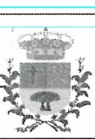
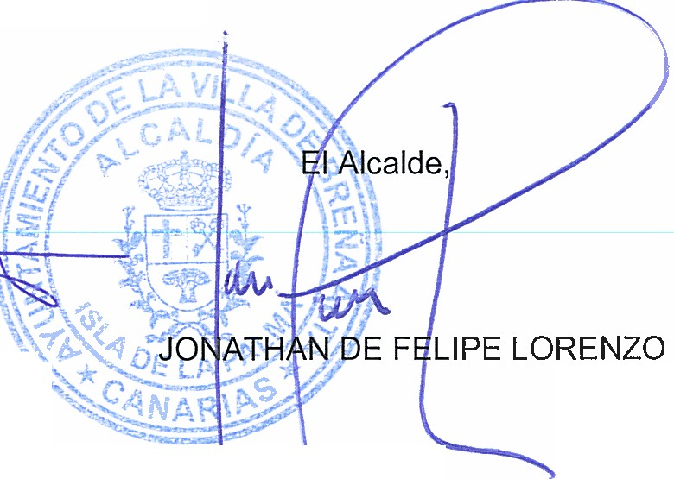
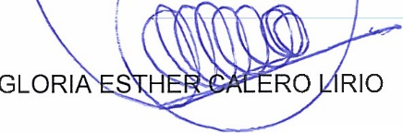
Ayuntamiento de Breña Alta
ACTA DE ARQUEO
Ejercicio: 2021
Importe: euros
LaT
t:J
Fecha de Arqueo desde 01/12/2021 hasta 31/12/2021
La Interventora Accidental.,
ANA ROSA LEON RAMON
','":\
--...,
"
.
Página 3 / 3





